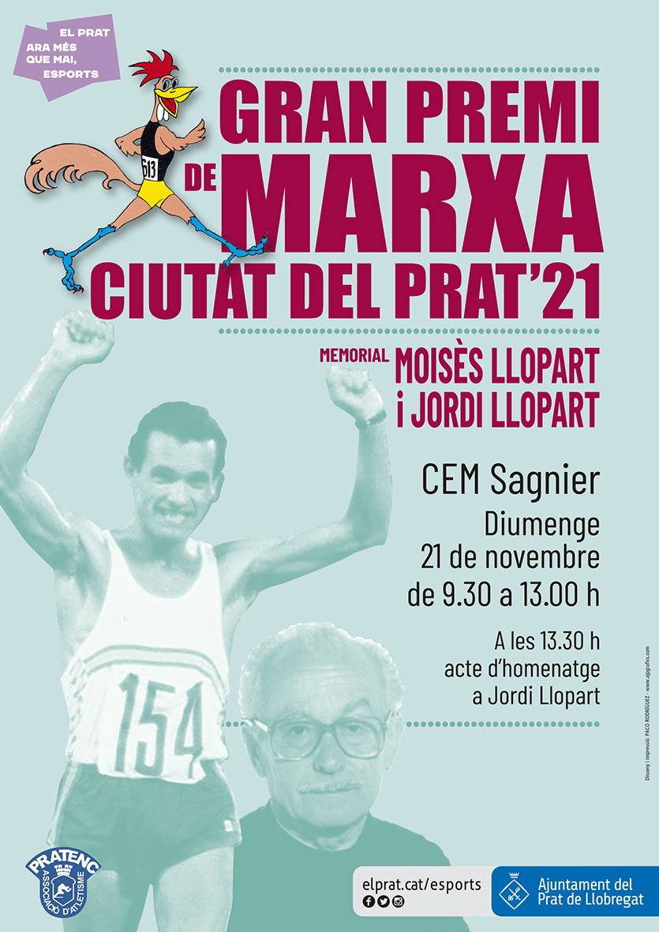
MEMORIAL JORDI LLOPART
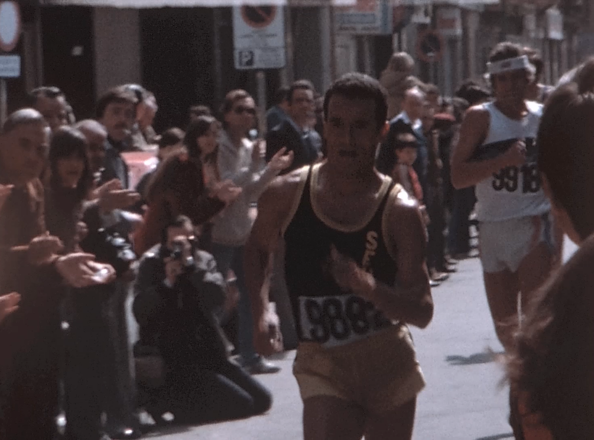

El 21 de noviembre se celebrará el I Memorial Jordi Llopart, que se incluirá en el "Gran Premio Ciutat del Prat", que se estableció en 2018 para recordar a Moisés Llopart Aguilera, forjador el deporte catalán y padre de Jordi.
El Ayuntamiento de El Prat, el Club Deportivo Pratenc y la familia Llopart han querido dar un impulso al deporte que tanto Moisés como Jordi fomentaron, convirtiendo a El Prat de Llobregat en una de las cunas de la marcha atlética en España.
Este año, el evento tendrá su clímax a la 1:20 p.m. el domingo 21 de noviembre. Es entonces cuando casi un centenar de atletas, de diferentes generaciones, correrán con la misma camiseta un kilómetro en memoria de Jordi Llopart, fallecido en noviembre del año pasado.
En las pistas del polideportivo Sagnier de El Prat se va a concentrar lo más destacado de la marcha atlética del último medio siglo para correr este Kilómetro de Honor. Colegas, amigos y discípulos que han confirmado su asistencia, alguno de ellos:
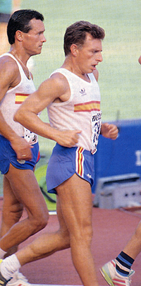
JOSEP MARIN
Es imposible entender la marcha atlética en nuestro país sin el binomio Marín-Llopart. Josep Marín ha participado en cuatro Juegos Olímpicos (de Moscú a Barcelona). Medalla de oro en los Europeos de Helsinki en 20km y plata en los 50km. Obtuvo el bronce en el Campeonato Mundial de Roma y la plata en el Campeonato de Helsinki. Ha sido seleccionador español y entrenador de diferentes deportistas, como Valentí Massana.

DANIEL PLAZA
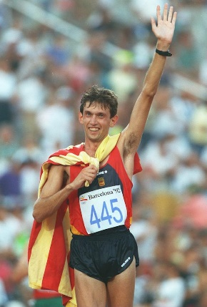
Primera medalla de oro olímpica en atletismo español. Ha estado presente en tres Juegos Olímpicos, tres Campeonatos de Europa y cuatro Copas del Mundo. Plata en los Campeonatos de Europa en Split, y bronce en los Campeonatos del Mundo en Stuttgart. Cuatro veces campeón de España en 20km y otrora campeón en 50km.

VALENTI MASSANA
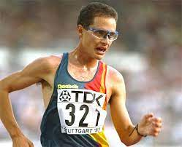
Medalla de bronce en los Juegos Olímpicos de Atlanta 1996. Ha participado en dos Juegos Olímpicos, tres Europeos (bronce en Helsinki) y cinco Copas del Mundo (plata en Gotemburgo). Actualmente es responsable de la marcha atlética en la Federación Catalana de Atletismo.

JESUS ANGEL GARCIA BRAGADO
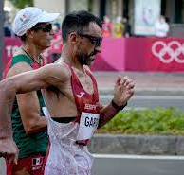
conocido como "El Señor de los Anillos", ex discípulo de Jordi y el deportista español con más participaciones en los Juegos Olímpicos, ocho consecutivos. Campeón del mundo en una ocasión y subcampeón en tres.

PAQUILLO FERNANDEZ (PENDIENTE DE CONFIRMACIÓN)
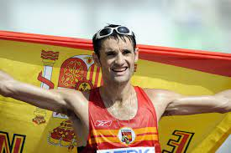
Medalla de plata en Atenas 2004, doble campeón de Europa de 20 km y tres veces subcampeón del mundo de atletismo (2003-2005-2007). Ha estado presente en tres Juegos. Ex discípulo de Manolo Alcalde, que compartió club y selección con Jordi Llopart.

RAFFAELO DUCCESCHI
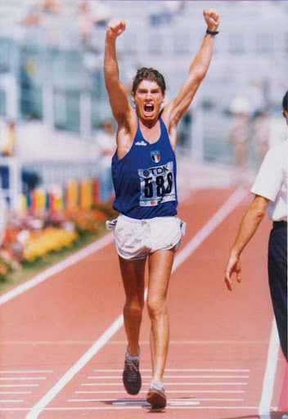
Ha competido en los Juegos de Los Ángeles y Seúl, en tres Copas del Mundo y en dos Campeonatos de Europa. Tres veces campeón de Italia. Co-fundador con Jordi Llopart de La Escuela fitwalking en Canet de Mar.

BASILIO LABRADOR
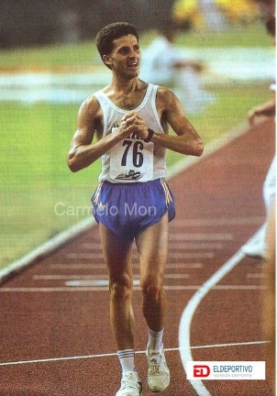
Quinto en el campeonato del mundo en Stuttgart y cuarto en el Campeonato de Europa en Split. Subcampeón de España de 50 km en una ocasión y tres veces medalla de bronce en el mismo campeonato. Suya es la idea de este Kilómetro de Honor.

ANDRES MARIN
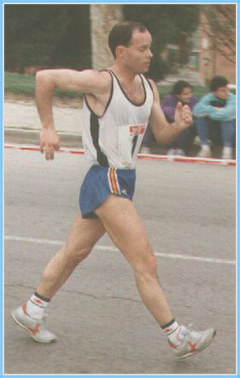
Presente en ocho Campeonatos del Mundo y 32 veces internacional absoluto. Dos veces campeón de España de 10 km y subcampeón en 50 Km en una ocasión.

MARI CRUZ DIAZ
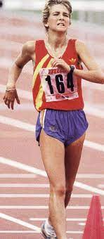
La primera atleta española en ganar una medalla de oro en un Campeonato de Europa. Ha participado en tres Copas del Mundo, tres Europeos y los Juegos Olímpicos de Barcelona. Campeona del Mundo Junior en los 5000m en Sudbury. Consiguió récords españoles en 3.000, 5.000 y 10.000m en pista y también en los 5 y 10km de carretera.

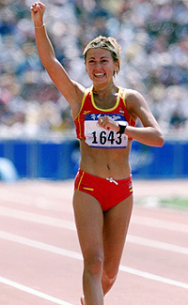
MARI VASCO (PENDIENTE DE CONFIRMACIÓN)
Primera medalla olímpica del atletismo español. Consiguió el bronce en la Copa de Europa en 2003 y 2009. Campeona de España de 10 km ruta y pista (8 veces), y 20 km en ruta (5 veces)

EMILIA CANO
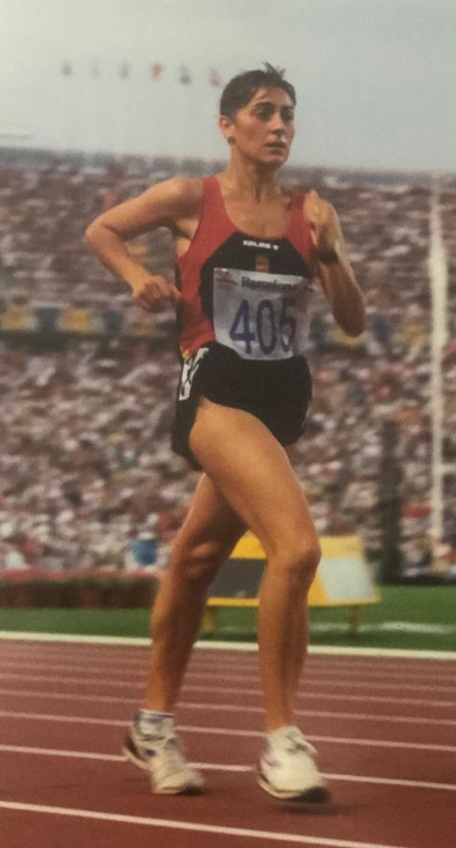
Campeona de España de 3 y 5 km en pista y 10 km en carretera. Ha participado en los Juegos de Barcelona y también en dos Copas del Mundo y dos Campeonatos de Europa..

REYES SOBRINO
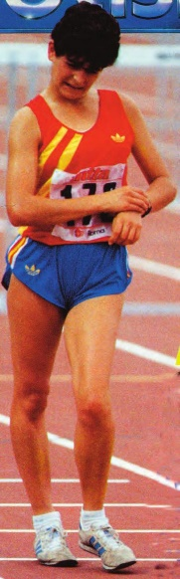
Seis veces campeona de España en 10 km, ha participado en los Campeonatos del Mundo de Roma y Tokio y también en los Campeonatos de Europa de Stuttgart y Split.

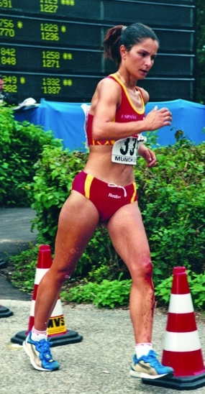
EVA PEREZ
Récord español de 20 km en pista. Campeona de España de 5 km en 1995 y campeona de España de 20 km en 1996. Compitió en los Juegos de Sídney 2000. Internacional en 3 copas del Mundo y en 3 copas de Europa de marcha.

TERESA PALACIOS
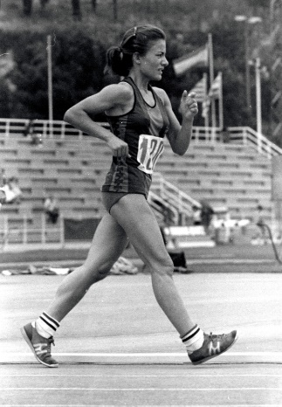
Atleta aragonesa afincada en Cataluña, es considerada una pionera de la marcha atlética. Ha participado en seis Copas del Mundo.

A estos deportistas de élite se unirán otros 60 marchadores y marchadoras, todos representantes de diferentes generaciones de la historia de esta especialidad en nuestro país.

JORDI LLOPART 1952-2020

GRAN PREMI DE MARXA
CIUTAT DEL PRAT
2021

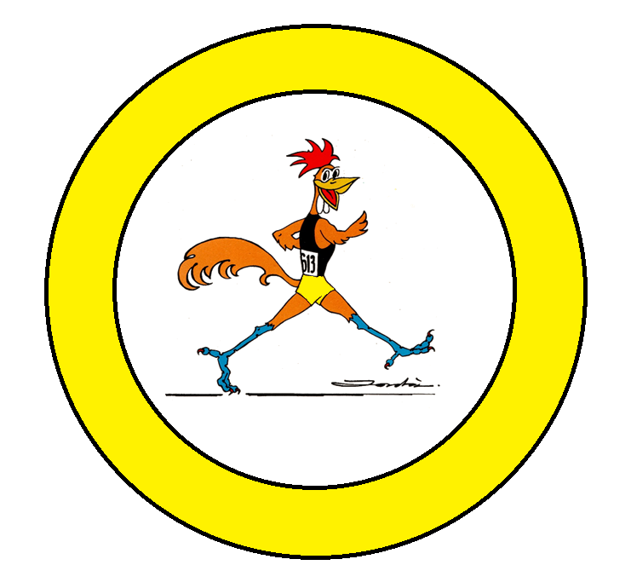
KILOMETRE D’HOMENATGE

